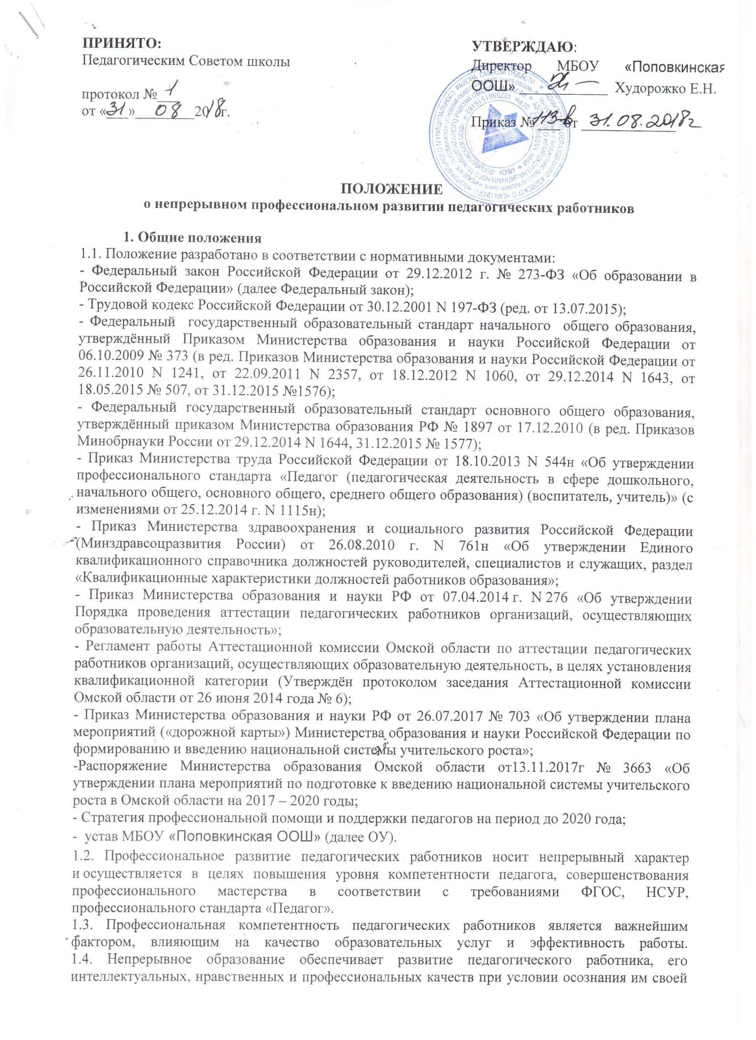

ПРИНЯТО:  Педагогическим Советом школы  протокол №___  от «___»________20 г. |  | УТВЕРЖДАЮ: Директор МБОУ «Поповкинская ООШ» ____________ Худорожко Е.Н.  Приказ № ___ от _____________

ПОЛОЖЕНИЕ
о непрерывном профессиональном развитии педагогических работников

1. Общие положения
1.1. Положение разработано в соответствии с нормативными документами:
- Федеральный закон Российской Федерации от 29.12.2012 г. № 273-ФЗ «Об образовании в Российской Федерации» (далее Федеральный закон);
- Трудовой кодекс Российской Федерации от 30.12.2001 N 197-ФЗ (ред. от 13.07.2015);
- Федеральный государственный образовательный стандарт начального общего образования, утверждённый Приказом Министерства образования и науки Российской Федерации от 06.10.2009 № 373 (в ред. Приказов Министерства образования и науки Российской Федерации от 26.11.2010 N 1241, от 22.09.2011 N 2357, от 18.12.2012 N 1060, от 29.12.2014 N 1643, от 18.05.2015 № 507, от 31.12.2015 №1576);
- Федеральный государственный образовательный стандарт основного общего образования, утверждённый приказом Министерства образования РФ № 1897 от 17.12.2010 (в ред. Приказов Минобрнауки России от 29.12.2014 N 1644, 31.12.2015 № 1577);
- Приказ Министерства труда Российской Федерации от 18.10.2013 N 544н «Об утверждении профессионального стандарта «Педагог (педагогическая деятельность в сфере дошкольного, начального общего, основного общего, среднего общего образования) (воспитатель, учитель)» (с изменениями от 25.12.2014 г. N 1115н);
- Приказ Министерства здравоохранения и социального развития Российской Федерации (Mинздравсоцразвития России) от 26.08.2010 г. N 761н «Об утверждении Единого квалификационного справочника должностей руководителей, специалистов и служащих, раздел «Квалификационные характеристики должностей работников образования»;
- Приказ Министерства образования и науки РФ от 07.04.2014 г. N 276 «Об утверждении Порядка проведения аттестации педагогических работников организаций, осуществляющих образовательную деятельность»;
- Регламент работы Аттестационной комиссии Омской области по аттестации педагогических работников организаций, осуществляющих образовательную деятельность, в целях установления квалификационной категории (Утверждён протоколом заседания Аттестационной комиссии Омской области от 26 июня 2014 года № 6);
- Приказ Министерства образования и науки РФ от 26.07.2017 № 703 «Об утверждении плана мероприятий («дорожной карты») Министерства образования и науки Российской Федерации по формированию и введению национальной системы учительского роста»;
-Распоряжение Министерства образования Омской области от13.11.2017г № 3663 «Об утверждении плана мероприятий по подготовке к введению национальной системы учительского роста в Омской области на 2017 – 2020 годы;
- Стратегия профессиональной помощи и поддержки педагогов на период до 2020 года;
- устав МБОУ «Поповкинская ООШ» (далее ОУ).
1.2. Профессиональное развитие педагогических работников носит непрерывный характер и осуществляется в целях повышения уровня компетентности педагога, совершенствования профессионального мастерства в соответствии с требованиями ФГОС, НСУР, профессионального стандарта «Педагог».
1.3. Профессиональная компетентность педагогических работников является важнейшим
фактором, влияющим на качество образовательных услуг и эффективность работы.
1.4. Непрерывное образование обеспечивает развитие педагогического работника, его
интеллектуальных, нравственных и профессиональных качеств при условии осознания им своей общественной значимости, высокой личной ответственности, познавательной активности, постоянного объективного самоанализа и систематической работы по самоусовершенствованию.
1.5. Положение определяет цель, задачи, принципы, направления и формы организации
непрерывного профессионального развития педагогических работников ОУ.

2. Основные понятия
2.1. Образование - целенаправленный процесс профессионального развития человека, удовлетворения его образовательных потребностей и интересов.
2.2. Квалификация - уровень знаний, умений, навыков и компетенции, характеризующий подготовленность к выполнению определенного вида профессиональной деятельности.
2.3.Непрерывное профессиональное развитие – интеграция формального, неформального и информального образования
2.4. Формальное образование - образование, которое имеет обязательный характер и осуществляется в специальных учебных учреждениях.
2.5. Неформальное образование - имеет целью компенсировать недостатки и противоречия формального образования, удовлетворять насущные образовательные, методические потребности и интересы.
2.6. Информальное образование – образование, в котором ведущая роль принадлежит педагогам и руководителям, проявляющим собственную активность.

3. Цели, задачи, ожидаемые результаты
3.1. Цели организации непрерывного профессионального развития педагогов:
- обеспечение роста профессиональных компетентностей, соответствующих современным
требованиям;
- регулирование процессов непрерывного профессионального развития педагогов.
3.2.Задачи:
- формировать мотивацию педагогов на развитие профессиональной компетентности;
- обеспечить индивидуализацию и адресность процесса профессионального развития педагогических работников;
- создать образовательную среду, предоставляющую широкий спектр возможностей для непрерывного профессионального развития педагогов;
- развить профессиональный потенциал педагогических работников ОУ.
3.3.Ожидаемые результаты:
- обеспечение принятия педагогическими работниками системы ценностей
современного образования: идеологии ФГОС, НСУР, профессионального стандарта «Педагог»;
- создание системы методической работы, обеспечивающей непрерывность профессионального развития педагогов;
- готовность педагогов к непрерывному саморазвитию;
- обеспечение адресной методической помощи, направленной на коррекцию затруднений и освоение новых профессиональных компетентностей;
- повышение качества образования.
3.4. Профессиональное развитие педагогов учреждения предполагает интеграцию формального, неформального и информального образования на институциональном, муниципальном, региональном и других уровнях.

4.Организация формального образования
4.1. Дополнительное профессиональное образование по профилю педагогической деятельности педагогические работники имеют право получать не реже чем один раз в три года (Федеральный закон, ст. 57 ч.5 п.2).
4.2. Непрерывность профессионального развития работников организации, осуществляющей образовательную деятельность по основным образовательным программам начального, основного и среднего общего образования, должна обеспечиваться освоением работниками организации, осуществляющей образовательную деятельность, дополнительных профессиональных программ по профилю педагогической деятельности не реже чем один раз в три года.
4.3. Обучение по освоению дополнительных профессиональных программ по профилю педагогической деятельности педагог может проходить в БОУ ДПО «ИРООО», а также в иных организациях, осуществляющих данную деятельность.
4.4. Дополнительная профессиональная программа может реализовываться единовременно, поэтапно (посредством освоения отдельных учебных предметов, курсов, дисциплин, модулей), с отрывом от работы, без отрыва от работы, с частичным отрывом от работы, с использованием дистанционных образовательных технологий, полностью или частично в форме стажировки, с применением сетевой формы реализации образовательных программ, электронного обучения.
4.5. Формы обучения и сроки освоения дополнительных профессиональных программ определяются образовательной программой и (или) договором об образовании.
4.6. К освоению дополнительных профессиональных программ допускаются: лица, имеющие среднее профессиональное и (или) высшее образование, лица, получающие среднее профессиональное и (или) высшее образование.
4.7. Освоение дополнительных профессиональных программ завершается обязательной итоговой аттестацией обучающихся, формы которой определяются ОУ.
4.8. Лицам, освоившим соответствующую дополнительную профессиональную программу и успешно прошедшим итоговую аттестацию, выдаются удостоверение о повышении квалификации и (или) диплом о профессиональной переподготовке установленного образца. Копия документа помещается в личное дело работника.
4.9. Темы дополнительных профессиональных программ определяются педагогом совместно с администрацией ОУ на основе имеющихся педагогических затруднений, выявленных профессиональных намерений педагогического работника, определённых для него работодателем профессиональных задач.
4.10. Положение предусматривает определение проблем, тематику дополнительных профессиональных программ в связи с необходимостью ОУ.
4.11. Список педагогических работников, планирующих обучение, определяется администрацией Учреждения на основе перспективного плана ПК и ПП (повышения квалификации, профессиональной переподготовки).
4.12. При направлении работодателем педагогического работника на профессиональное обучение или дополнительное профессиональное образование с отрывом от работы за ним сохраняются место работы (должность) и средняя заработная плата по основному месту работы. 4.13. Работникам, направляемым на профессиональное обучение или дополнительное профессиональное образование с отрывом от работы в другую местность, производится оплата командировочных расходов в порядке и размерах, которые предусмотрены для лиц, направляемых в служебные командировки. (Статья 187 ТК РФ).
4.14. Прохождение обучения должно завершаться разработкой индивидуальной программы профессионального развития (далее - ИППР) педагога (Приложение №1).
4.15. По окончанию профессионального обучения педагога администрацией организуется проведение собеседования, в удобное для обеих сторон время в течение первой недели.
4.16. В результате собеседования определяются задачи профессионального развития в межкурсовой период. Мероприятия в соответствии с задачами вносятся в программу профессионального развития педагога по повышению качества образовательной деятельности в соответствии с программой перевода ОУ в эффективный режим развития (ИППР). Устанавливаются сроки демонстрации изменений в организации образовательной деятельности.

5.Организация неформального образования
5.1. Неформальное образование обеспечивается средствами участия педагогов:
- в работе методических объединений различного характера;
- в работе методических семинаров, практикумов, методических дней, круглых столов, переговорных площадок;
- посещение мастер-классов;
- в работе вебинаров, ВКС на различных уровнях и т.д..
5.2. Неформальное образование осуществляется в процессе методической работы в ОУ, через её основные направления:
Аналитическое:
- мониторинг проявления профессиональной компетентности педагогов не реже одного раза в четверть (Приложение №2);
- выявление затруднений при организации образовательной деятельности (Приложение №3);
- мониторинг по выполнению ИППР (изменений в профессиональном развитии) (Приложение №1).
Информационное:
- формирование банка педагогической информации о профессиональных затруднениях педагога;
- информирование о новых нормативных документах, обеспечивающих организацию и реализацию образовательной деятельности;
- информационная открытость о реализации плана методической работы.
Организационно-методическое:
- оказание адресной практической помощи педагогам по корректировке методической темы, ИППР и организация работы по ним на технологическом уровне (методика и технология педагогических исследований, обеспечивающих получение и анализ достоверного материала).
- организация участия в формах методической работы, направленной на развитие профессиональной компетентности педагогов (годичная команда, педагогические чтения, конференции, проекты, конкурсы и т.д.);
- организация индивидуальной консультационной работы для педагогов по вопросам организации образовательных отношений, решения профессиональных затруднений педагогов.

6. Осуществление информального образования
6.1. Информальное образование организовано через оценку (самооценку) деятельности педагога, разработку и реализацию ИППР.
6.2. Самообразование как форма профессионального развития в процессе информального образования предполагает:
- самостоятельную деятельность педагога в рамках методической темы в течение 3 лет (изучение теории, применение в практике, представление результатов);
- самоанализ по результатам;
- презентация результатов педагогической деятельности, составление «Банка достижений»;
- активное участие в деятельности профессиональных объединений, в том числе в сети Интернет;
- участие в конкурсах профессионального мастерства;
- подготовка публикаций;
- транслирование опыта, прежде всего в ОУ, а также на различных уровнях;
- реализация ИППР;
- выявление актуальных проблем педагога на новом этапе в изменившихся условиях.

7. Управление непрерывным профессиональным развитием педагогов
7.1. Администрация Учреждения осуществляет внутришкольный контроль (мониторинг) эффективности педагогической деятельности (Приложение №2), координирует взаимодействие с муниципальным информационно - методическим центром и образовательными учреждениями системы дополнительного профессионального образования, принимает управленческие решения.
7.2. Администрацией составляется планы для организации непрерывного профессионального развития педагогов:
- план мероприятий по организации непрерывного профессионального образования (Приложение №4);
- перспективный план ПК и ПП (Приложение №5);
- план прохождения аттестации педагогов (Приложение №6) .
7.3. Заместитель директора по УВР организует методическую работу, координирует методическое сопровождение плана непрерывного профессионального развития педагога, инновационных процессов в ОУ, обобщает и распространяет лучшие практики, осуществляет контроль реализации планов профессионально развития педагогов.

8. Порядок внесения изменений в положение
8.1. Изменения в данное положение вносятся в связи с поступлением новых нормативных
документов, необходимостью пересмотра положения в связи с изменением условий образовательной деятельности и по иным объективным причинам.
8.2. Изменения рассматриваются и принимаются на заседании педагогического Совета и утверждаются приказом директора ОУ.

